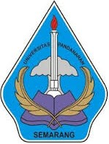
DAFTAR RIWAYAT MAHASISWA
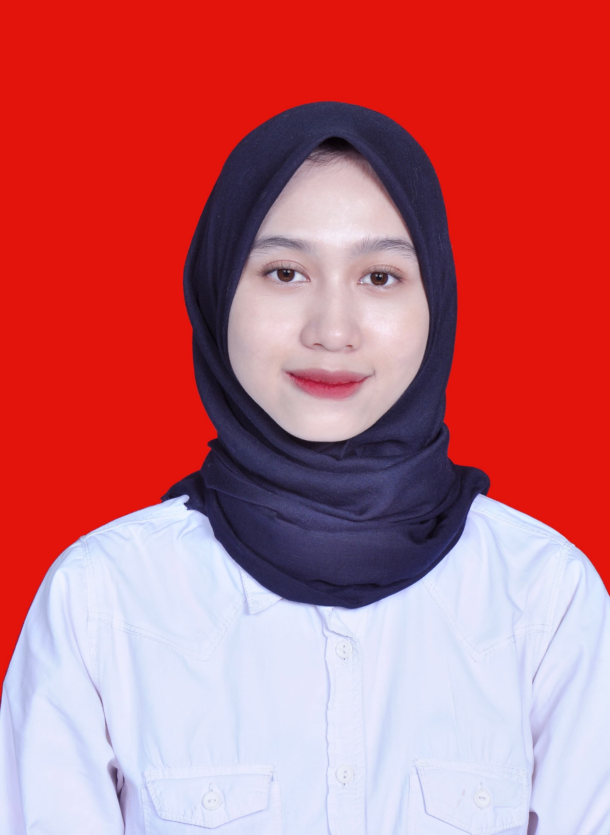Photo
UNIVERSITAS PANDANARAN SEMARANG
Curriculum Vitae

Data Pribadi / Personal Details

Nama / Name : ANGGUN DINDA PRATIWI
NIM/NIM : EM21102464
Program Studi : S1-MANAJEMEN
Alamat / Address : PERUM GRIYA SEKAR ASRI SEKARKURUNG, KEL.MUKTIHARJO, MARGOREJO, KOTA PATI,
PROV. JAWA TENGAH
Kode Post / Postal Code : 59163
Nomor Telepon / Phone : 0822-9815-4129
Email : anggundindapratiwi2@gmail.com
Jenis Kelamin / Gender : PEREMPUAN
Tanggal Kelahiran / Date of Birth : 09 NOVEMBER 2001
Warga Negara / Nationality : INDONESIA
Agama / Religion : ISLAM

Riwayat Pendidikan dan Pelatihan
Educational and Professional Qualification

Jenjang Pendidikan :
Education Information
Periode |  |  | Sekolah / Institusi / Universitas | Jurusan | Jenjang | IPK
2021 | - | Sekarang | UNIVERSITAS PANDANARAN SEMARANG | MANAJEMEN | S1 | 3,95

Demikian CV ini saya buat dengan sebenarnya.



( ANGGUN DINDA PRATIWI)

